Nieuwsonderwerp: Bijbaan
Lesdoel
Je kunt een nieuwsuitzending over het thema bijbaan begrijpen.
Je kunt in je eigen woorden vertellen waarover het nieuwsonderwerp gaat.

A - Opdracht nieuwsuitzending
Bekijk eerst de video en beantwoord de vragen in het Nederlands.
https://www.logo.de/jobben-regeln-erklaert-100.html
- Vanaf hoeveel jaar mogen jongeren in Duitsland werken?
  - Zoek op vanaf hoeveel jaar je als jongeren in Nederland mag werken.
- Op basis van welke vier voorwaardes mag je als 13 jarige werken?
- Geef drie voorbeelden van ‘makkelijke en lichte bijbaantjes’.
- Wat mag je als 15 jarige meer dan wanneer je als 13 jarige werkt? Noem er vier.
- Wat is de uitzondering als je werkt in een restaurant?
- Wat verdien je als 13 jarige?
- Heb jij een bijbaan? Waar? Hoeveel verdien je?

B - Opdracht nieuwsartikel
Lees het nieuwsartikel (zie bijlage) over het thema uit de video. Beantwoord de vragen in het Nederlands.
- Wanneer mag je als 13 jarige langer dan twee uur per dag werken?
- Welke regels rond kinderarbeid worden volgens Terre des Hommes overtreden? Noem er vier.
- In welke sectoren worden de regels vaak overtreden?
- Wat houdt het werk van een familie Influencer in?
- Wat is een negatieve kant van het werk als familie Influencer op jonge leeftijd?

C - Bespreking met klasgenoot
Bespreek met elkaar je nieuwsonderwerp. Leg aan elkaar uit waarover je nieuwsonderwerp gaat.

Bijlage: Nieuwsartikel
https://www.logo.de/kinderarbeit-deutschland-report-100.html
Auch in Deutschland gibt es Kinderarbeit
12.06.2024 | 17:47
Der Unterschied zwischen Kinderarbeit und Taschengeld aufbessern
Kinderarbeit ist in Deutschland verboten - es gibt aber Ausnahmen: In Deutschland ist es erlaubt, dass Kinder, die älter als 13 Jahre sind, sich etwas zum Taschengeld dazuverdienen. Zum Beispiel Zeitungen austragen oder mit Hunden Gassi gehen. Dabei dürfen sie aber nicht mehr als zwei Stunden pro Tag arbeiten. Eine Ausnahme sind unter anderem landwirtschaftliche Familienbetriebe. Wer zum Beispiel der Tante auf dem Bauernhof oder dem Opa bei der Ernte hilft, darf drei Stunden pro Tag arbeiten. Ferienjobs, bei denen man den ganzen Tag arbeitet, sind erst für Jugendliche ab 15 Jahren erlaubt.
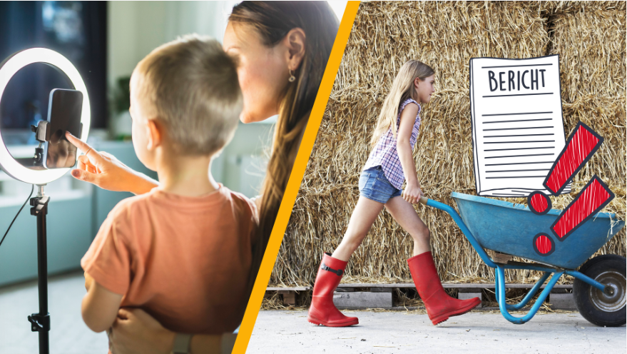
Quelle: IMAGO / Westend61

Wo es in Deutschland Kinderarbeit gibt
Terre des Hommes kam in ihrer Untersuchung zu dem Ergebnis, dass gegen diese Regeln öfters verstoßen wird. Viele Kinder seien jünger, arbeiten zu lange oder sogar nachts. Außerdem würden viele Kinder Arbeiten machen, die sie eigentlich nicht machen dürfen: zum Beispiel Alkohol ausschenken und gefährliche Maschinen bedienen. Die meisten Verstöße gegen die Kinderarbeits-Regeln gibt es in Familienunternehmen, zum Beispiel in Restaurants und Landwirtschaftbetrieben. Und auch Kinder, die Familienmitglieder pflegen oder betreuen, würden oft zu viel arbeiten.
Andere Kinder arbeiten mit ihrer Familie in einem ganz anderen Job - der ebenfalls für sie schädlich sein kann. Sogenannte Familieninfluencer, also Eltern, die ihr Familienleben auf Social Media zeigen, verdienen oft sehr viel Geld, indem sie Fotos und Videos von ihren Kindern zeigen und dabei Werbung machen. Allerdings ist das für die Kinder oft nicht so toll: Ohne darüber entscheiden zu können, wird ihr ganzes Leben zur Schau gestellt und ist für viele Jahre im Internet sichtbar. Laut Experten und Expertinnen kann das vor allem der psychischen Gesundheit der Kinder schaden.

